Webszolgáltatás
A szolgáltatást igénybe vevő intézmények számára lehetőséget biztosítunk saját weboldaluk elhelyezésére az interneten. A honlapokat alapértelmezett esetben https://iskolaneve.edu.hu domain név alatt lehet elérni, ugyanakkor lehetőséget biztosítunk saját tulajdonban lévő domain nevek használatára is.
A KIFÜ kialakítot egy korszerű, magas rendelkezésre állású, elosztott, skálázható és fokozott biztonságú infrastruktúrán üzemelő webkiszolgáló környezetet a Diákháló webszolgáltatáshoz.
A rendszer fontosabb specifikációi:
- Debian GNU/Linux 10 (buster) operációs rendszer;
- Apache 2.4.38 webszerver;
- php 7.3.14 futtatókörnyezet;
- MariaDB 10.0.38 verziójú adatbázis.
Statikus és dinamikus tartalmak kiszolgálására is lehetőség van; a tárhely elérése, a tartalmak feltöltése a megszokott módon, SFTP kliensek használatával történik, az elérhető tárhelyméret 1GB.
A kialakítandó weboldalak csak https protokollon az edu.hu végződésű domain nevekkel érhetőek el, ehhez a KIFÜ biztosítja és konfigurálja a szükséges SSL tanúsítványokat.

A webtárhely állományainak elérése

Az SFTP általi feltöltés az alábbi módon lehetséges:
- A kiszolgáló címe: sftp.edu.hu
- A port száma: 22
- Felhasználói név: iskolaneve.edu.hu
- Jelszó: Dashboardon a webszolgáltatás menüben található, vagy ügyfélszolgálatunktól kérhető
Megjegyzés:
- A Linux alapú kiszolgálók a könyvtárak és fájlok neveiben megkülönböztetik a kis és nagybetűket!
- A jelszó összetéveszthető karaktereket tartalmazhat, kérem másoláshoz használja a Ctrl-C, Ctrl-V kombinációt!

Az így feltöltött tartalmak a https://iskolaneve.edu.hu címen fognak megjelenni, ha a weboldal tartalmának feltöltése a szerverünkre, a www nevű mappába történt meg.

A legegyszerűbb mód a webtárhelyhez történő csatlakozáshoz sftp protokollal az ingyenes és magyar nyelvű WinSCP alkalmazás használata.

WinSCP segédlet

- Telepítse a WinSCP programot. Honlapja https://winscp.net. A https://winscp.net/eng/docs/lang:hu oldalról tölthető le a telepítő állomány. A program magyar nyelven is működtethető.
- A letöltés után nyissa meg a letöltött file-t
- Válassza az Intéző felületet a Windows Intézőhöz, vagy a Commander felületet a kétablakos Total commanderhez hasonló felülethez.
- A bejelentkező képernyőn adj meg a megfelelő adatokat. A felhasználói név helyére az iskola teljes domain-jét (eddigi felhasználónevét) írja be www nélkül, lásd lenti példát.
- A jelszó a korábban webszolgáltatáshoz kapott jelszó.
- Ha el akarjuk tárolni ezeket az információkat, kattintsunk a Mentésre.
- Kapcsolódáshoz a Belépésre kell kattintani.
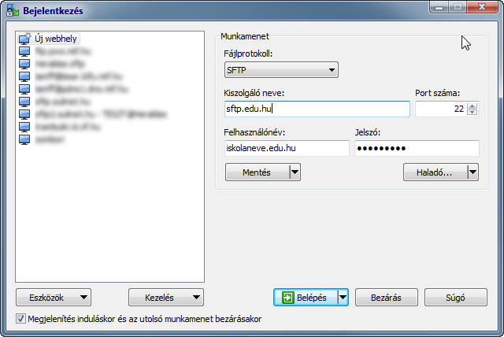
- Ekkor új ablakban jelenik meg a weblap gyökérkönyvtára, amely egy linuxos könyvtárstruktúrához hasonlatos.
- A weblapon közvetlenül megjelenő file-ok a 'www' mappa alatt találhatóak a gyökérkönyvtárban. Ebbe belépve szerkessze a fájlokat, másolhatja, törölheti, módosíthatja a korábban megszokott módon.

Az adatbázisról
Az elkészült tárhelyekhez létrehozzuk a domainnévből képzett névvel a hozzá tartozó adatbázist. A Dashboard webszolgáltatás menüjében találhatók a hozzáférési adatai. (név, jelszó, adatbázis szerver címe) Az adatbázis kizárólag a webszerverről érhető el, más távoli kliensek nem férnek hozzá.
A kezeléséhez webes hozzáférést biztosítunk, ahol phpMyAdmin segítségével lehet a szükséges műveleteket elvégezni. A phpmyadmin felület címe: http://diakhalo.hu/dbadmin

Webszolgáltatás igénylése
Az igénylés legegyszerűbb módja a Dashboardon a webszolgáltatás modulban lévő +Új webszolgáltatás gomb használata, amely a felette leírt Bejegyzett web domain nevére elindít egy automatikus igénylést.
Ha a Bejegyzett web domain nem felel meg, akkor az igénylés az ügyfélszolgálaton (a 06-1-450-3070 telefonszámon vagy az ugyfelszolgalat@kifu.hu e-mail címen) keresztül történhet. Ehhez a következő adatokra van szükségünk:
- az intézmény végponti azonosítója (VPID), ha VPID nem áll rendelkezésre, akkor az intézmény pontos megnevezése és címe;
- az alapértelmezett domain, amelyen igénybe szeretnék venni a szolgáltatást, azaz a leendő weboldaluk címe, ha új domainre szeretnék igényelni a szolgáltatást, akkor a kívánt új cím az edu.hu zóna alatt, például: ujnev.edu.hu;
- az intézmény központi vagy a műszaki kapcsolattartói e-mail címe, amire elküldhetjük majd a hozzáférési adatokat a rendszereinkben történt beállítás után;
Telefonos igénylés esetén az igénylő minden esetben visszahívásra kerül a fenti adatok egyeztetése, megerősítése miatt, ugyanígy minden egyes e-mailben érkező beállítási kérelemre is válaszolunk. Amennyiben bármilyen okból kifolyólag további egyeztetésre van szükség a szolgáltatás(ok) beállításához, ez az előbb jelzett módokon történik meg.
Amennyiben minden adat rendelkezésünkre áll a webszolgáltatás beállításához, akkor elvégezzük a szükséges teendőket a rendszereinkben és amint ezekkel elkészültünk, elküldjük az egyeztetett e-mail címre a szolgáltatások igénybevételéhez szükséges információkat, hozzáférési adatokat.

Új adatbázis igénylése meglévő webszolgáltatás mellé
Amennyiben az intézmény rendelkezik korábbról különálló webszolgáltatással, de hozzá tartozó adatbázissal nem, akkor az igénylés legegyszerűbb módja szintén a Dashboardon a webszolgáltatás modulban lévő +Új adatbázis gomb használata, amely elindít egy automatikus igénylést.
Természetesen lehetőség van az ügyfélszolgálaton (a 06-1-450-3070 telefonszámon vagy az ugyfelszolgalat@kifu.hu e-mail címen keresztül is jelezni az igénylést.

